Выявление индикаторов опыта пережитого насилия

1. Детская шкала для диагностики тяжести реакций на травматический стресс (Р. Пинос, А. Стенберг, 2002
2. Методика диагностики представлений ребенка о насилии «Незаконченные предложения» (Волкова Е.Н., 2008).
3. Интервью для диагностики насилия (Волкова Е.Н., 2008)
4. Методика «Письмо другу» (Волкова Е.Н., 2008)
5. Метод Серийных рисунков и рассказов (Никольская И.М., 2009)
6. Анкета оценки социально-психологического состояния подростка (Никольская И.М., Добряков И.В., 2014) 1
7. Шкала личностной тревожности (Прихожан А.М., 1993) 1
8. Опросники группы ICAST: ICAST-С – опросник для изучения насилия среди детей и подростков 11-18 лет; ICAST-Р – опросник для изучения распространенности насилия над детьми среди родителей или лиц, их заменяющих1
9. Проективная методика по выбору исследователя («РАТ» – с 12 лет, «САТ» – 3-10 лет (описание прилагается); «Дом, дерево, человек» «Автопортрет», «Кинетический рисунок семьи», «Кинетический рисунок класса/группы», «Несуществующее животное», тест Вартега, использование техник МАК)1.

1 В Данные методики не будут описаны в настоящем руководстве, в связи с его ограниченным объемом. Адресуем специалистов к соответствующим руководствам: Никольская И.М., Добряков И.В. – Выявление насилия в отношении детей. – Санкт-Петербург; Волкова Е.Н. Ребенок и насилие. – Нижний Новгород, 2025;

Бернс Р.С., Кауфман С.Х. Кинетический рисунок семьи. – М., 2000; Бук Дж. Тест «дом, дерево, человек» (ДДЧ) // Проективная психология. – М., 2000; Венгер А.Л. Психологические рисуночные тесты. – М., 2006. – 159 с.; Маховер К. Проективный рисунок человека. – М., 1996; Романова Е.С., Потемкина О.Ф. Графические методы в психологической диагностике. – М., 1992;Суркова Е.Г. Проективные методы диагностики. – М.: Аспект Пресс, 2008 и др.

1. Детская шкала для диагностики тяжести реакций на травматический стресс (Пинос Р., Стейнберг А., 2002)

При диагностике и терапии посттравматического стресса он учитывает три фактора: (1) травматический опыт (как объективные характеристики, так и субъективные реакции ребенка); (2) напоминания об этом опыте (частота и интенсивность напоминаний внешнего и внутреннего происхождения); (3) вторичные проблемы и стрессы в повседневной жизни ребенка.

**Инструкция.** Перед тобой список трудностей, которые иногда возникают у тех людей, которым когда-то было очень страшно. Пожалуйста, отметь, как часто у тебя эти признаки наблюдались в течение последнего месяца.

Прочитай внимательно каждое утверждение из списка и обведи кружочком тот ответ, который подходит тебе больше всего. Постарайся ответить на все вопросы.

Обработка и интерпретация результатов

При обработке ответ на каждый из пунктов шкалы оценивается количеством баллов, соответствующим обведенной при ответе на него цифре. Подсчитывается общая сумма баллов по шкале в целом. Результат больше 50 баллов указывает на выраженность реакций на травматический стресс и необходимость направления ребенка к врачу психиатру для углубленного медицинского обследования.

**Шкала РТС**

Дата заполнения

Возраст Пол Школа Класс Место проживания

**Инструкция.** Перед тобой список трудностей, которые иногда возникают у тех людей, которым когда-то было очень страшно. Пожалуйста, отметь, как часто у тебя эти признаки наблюдались в течение последнего месяца.

Прочитай внимательно каждое утверждение из списка и обведи кружочком тот ответ, который подходит тебе больше всего. Постарайся ответить на все вопросы.

|  |  |  |  |  |  |  |
| --- | --- | --- | --- | --- | --- | --- |
| № | В течение последнего месяца | никогда | 2 раза в месяц | 1-2  раза в неделю | 2-3  раза в неделю | Почти каждый день |
| 1 | Я был настороже по отношению ко всему, что обычно меня пугает | 1 | 2 | 3 | 4 | 5 |
| 2 | Когда что-то напоминало мне о том, что произошло, я становился  беспокойным, испуганным или грустным | 1 | 2 | 3 | 4 | 5 |
| 3 | Даже когда я хотел думать об этом, мне приходили в голову грустные мысли, образы или звуки | 1 | 2 | 3 | 4 | 5 |
| 4 | Я был в плохом настроении, сердился или гневался | 1 | 2 | 3 | 4 | 5 |
| 5 | Мне снились страшные сны | 1 | 2 | 3 | 4 | 5 |
| 6 | Мне казалось, что я возвращаюсь назад во времени и снова переживаю все это. | 1 | 2 | 3 | 4 | 5 |
| 7 | Мне хотелось находиться в одиночестве, без друзей. | 1 | 2 | 3 | 4 | 5 |
| 8 | Я чувствовал себя одиноким и изолированным от другихлюдей | 1 | 2 | 3 | 4 | 5 |
| 9 | Я старался не разговаривать о том, что случилось, не думать об этом и не испытывать чувств, связанных с теми событиями | 1 | 2 | 3 | 4 | 5 |
| 10 | Мне было трудно ощущать себя счастливым и чувствовать любовь к  другим людям, как будто мои чувства были заморожены | 1 | 2 | 3 | 4 | 5 |
| 11 | Я часто вздрагивал или подпрыгивал на месте, когда слышал резкий звук или происходило что-то неожиданное | 1 | 2 | 3 | 4 | 5 |
| 12 | Мне было тяжело засыпать или я часто просыпался по ночам | 1 | 2 | 3 | 4 | 5 |
| 13 | Я думал, что в тех событиях есть и  часть моей вины | 1 | 2 | 3 | 4 | 5 |
| 14 | Мне было сложно вспомнить важные  детали того, что случилось | 1 | 2 | 3 | 4 | 5 |
| 15 | Мне было трудно быть внимательным | 1 | 2 | 3 | 4 | 5 |
| 16 | Я старался избегать людей, мест или вещей, которые напоминали мне o тех событиях | 1 | 2 | 3 | 4 | 5 |
| 17 | Когда что-то напоминало мне о том, что произошло, мне становилось плохо (начинало биться сердце, я неожиданно покрывался потом, у меня начинал болеть живот, появлялась головная боль) | 1 | 2 | 3 | 4 | 5 |
| 18 | Я плохо (негативно) думал о своем  будущем | 1 | 2 | 3 | 4 | 5 |
| 19 | У меня возникал страх, что  случившееся может повториться в будущем | 1 | 2 | 3 | 4 | 5 |
| 20 | У меня стало меньше интересов, я  стал более пассивным | 1 | 2 | 3 | 4 | 5 |

2. Методика диагностики представлений ребенка о насилии

«Незаконченные предложения» (Волкова Е.Н., 2008)

Проективная методика незаконченных предложений модифицирована Е.Н. Волковой и предназначается для диагностики когнитивного, эмоционального и поведенческого аспектов представлений ребенка о насилии. Предназначена для лиц подросткового и раннего юношеского возраста и может использоваться как индивидуально, так и в группе.

С помощью данной методики можно исследовать:

 какое представление имеет ребенок о насилии;

 с какими эмоциями приходится сталкиваться ребенку, и с чем связаны эти эмоции;

 какое поведение является приемлемым для ребенка в ситуации насилия.

Ответы на вопросы 2, 7, 9, 13, 18, 19 характеризуют эмоциональный аспект представлений

ребенка о насилии, 3, 4, 11, 20 – когнитивный, 1, 8, 10, 12, 14, 16 – поведенческий аспекты. Каждому ребенку дается бланк с предложениями, которые ему нужно закончить. Время заполнения – 15 мин.

**Инструкция.** Перед тобой несколько незаконченных предложений. Напиши, пожалуйста, окончание к каждому предложению. Пиши тот ответ, который первым пришел к тебе в голову. Это не текст, здесь нет правильных и неправильных ответов.

**Интерпретация полученных результатов** проводится методом контент-анализа.

**Методика «Незаконченные предложения»**

Дата заполнения Возраст Пол Школа Класс Место проживания Национальность

**Инструкция.** Перед тобой несколько незаконченных предложений. Напиши, пожалуйста, окончание к каждому предложению. Пиши тот ответ, который первым пришел к тебе в голову. Это не текст, здесь нет правильных и неправильных ответов.

1. Я весь трясусь, когда
2. Если бы все ребята знали, как я боюсь
3. Если тебя разозлили, то нужно
4. Воспитывать детей нужно с помощью
5. Ребенок в семье
6. Мои близкие думают обо мне, что я
7. Я боюсь идти домой, когда
8. Я лучше побуду один, чем с
9. Когда я вижу, что кого-то бьют, я
10. Бить другого можно, когда
11. Ребенок с опаской относится к окружающим, потому что
12. Применение физической силы к более слабому

Родители кричат на детей,

когда

1. Когда у меня будут дети, я никогда
2. Наша семья была бы идеальной, если бы не
3. Я хочу побыть один после
4. Я убежал бы из дома, если бы
5. Больше всего я не люблю, когда мои родители
6. Я хочу, чтобы меня
7. Приемлемое наказание – это

Спасибо!

3. Интервью для диагностики насилия (Волкова Е.Н., 2008)

Методика применяется для диагностики случаев насилия и жестокого обращения с детьми. В процессе интервью ребенку предлагается ответить на вопросы не про себя, а про другого ребенка. Считается, что построенные таким образом вопросы снижают процент социально желательных ответов и облегчают ребенку рассказ о своей собственной сложной ситуации. Методика существует в двух вариантах: для подростков 11-12 лет и 13-14 лет. Ситуации для подростков 11–12 лет выделены жирным шрифтом, а для подростков 13–14 лет — курсивом. Методика интервью проводится индивидуально.

**Инструкция.** Перед тобой ситуации, в которые попадали твои ровесники. После каждой ситуации есть несколько вопросов. Обведи кружочком тот ответ, который больше совпадает с твоим мнением. Не надо думать над вопросами очень долго, это не тест, здесь нет правильных и неправильных ответов.

**Интерпретация результатов** проходит путем подсчета ответов к ситуациям с первой по одиннадцатую. Если ребенок на последний вопрос дает большинство ответов под номером («да» – очень похожа), то, скорее всего, он периодически переживает ситуацию насилия. Если большинство ответов на последний вопрос под номером 2 «трудно сказать», то в жизни ребенка, возможно, был эпизод насилия. Если же большинство ответов на последний вопрос

– 3 («Нет»), то ребенок, скорее всего, ситуацию насилия не переживал. Таким образом, количественно оцениваются ответы только на 3 вопрос.

**Методика интервью**

**Инструкция.** Перед тобой ситуации, в которые попадали твои ровесники. После каждой ситуации есть несколько вопросов. Обведи кружочком тот ответ, который больше совпадает с твоим мнением. Не надо думать над вопросами очень долго, это не тест, здесь нет правильных и неправильных ответов.

Сегодняшняя дата Твой возраст Твой пол Твой класс Кто живет *(жил)* с тобой в семье (у тебя

дома)

1.

Костя живет с родителями. Кажется, что у него есть все, что нужно нормальному ребенку: хорошая одежда, хорошая еда, игрушки, школьные принадлежности. Но все же Костя чувствует себя одиноко, так как родители не интересуются его жизнью, его проблемами, хотя ему бы этого очень хотелось.

* 1. Как ты думаешь, в ситуации такой же, как у Кости, находятся…. Много детей

Мало детей Никто

Не знаю

* 1. Знаешь ли ты кого-нибудь, кто находится в ситуации, похожей на ситуацию с Костей? Я знаю многих таких

Я знаю одного такого Не знаю ни одного

* 1. Как ты думаешь, ситуация в твоей семье, по сравнению с семьей Кости…. Очень похожа

Иногда я чувствую, что нахожусь в похожей ситуации Совершенно другая

2.

Таня часто голодает, потому что взрослые не готовят ей еду. Ей не покупают соответствующую сезону одежду или забывают постирать или погладить имеющуюся.

1. Как ты думаешь, в ситуации такой же, как у Тани, находятся…. Много детей

Мало детей Никто

Не знаю

1. Знаешь ли ты кого-нибудь, кто находится в ситуации, похожей на ситуацию с Таней? Я знаю многих таких

Я знаю одного такого Не знаю ни одного

1. Как ты думаешь, ситуация в твоей семье, по сравнению с семьей Тани…. Очень похожа

Иногда я чувствую, что нахожусь в похожей ситуации Совершенно другая

3.

Женя учится в 6 классе, но не имеет ничего собственного: игрушек, своей комнаты, места, где можно делать уроки. Никто не присматривает за ним. Он возвращается домой, когда хочет, иногда очень поздно и ночью.

1. Как ты думаешь, в ситуации такой же, как у Жени, находятся…. Много детей

Мало детей Никто

Не знаю

1. Знаешь ли ты кого-нибудь, кто находится в ситуации, похожей на ситуацию с Женей? Я знаю многих таких

Я знаю одного такого Не знаю ни одного

1. Как ты думаешь, ситуация в твоей семье, по сравнению с семьей Жени…. Очень похожа

Иногда я чувствую, что нахожусь в похожей ситуации Совершенно другая

4.

Родители Миши контролируют каждое его действие. Он редко проводит время со своими друзьями и только тогда, когда родители считают, что друг ему подходит. Его мать часто приходит в школу проверять его и посмотреть, не нуждается ли он в помощи.

1. Как ты думаешь, в ситуации, такой же, как у Миши, находятся…. Много детей

Мало детей Никто

Не знаю

1. Знаешь ли ты кого-нибудь, кто находится в ситуации, похожей на ситуацию с Мишей?

Я знаю многих таких Я знаю одного такого Не знаю ни одного

1. Как ты думаешь, ситуация в твоей семье, по сравнению с семьей Миши…. Очень похожа

Иногда я чувствую, что нахожусь в похожей ситуации Совершенно другая

5.

**Родители Пети часто кричат на него, они оскорбляют и унижают его, обзывая разными словами.**

1. Как ты думаешь, в ситуации, такой же, как у Пети, находятся…. Много детей

Мало детей Никто

Не знаю

1. Знаешь ли ты кого-нибудь, кто находится в ситуации, похожей на ситуацию с Петей? Я знаю многих таких

Я знаю одного такого Не знаю ни одного

1. Как ты думаешь, ситуация в твоей семье, по сравнению с семьей Пети…. Очень похожа

Иногда я чувствую, что нахожусь в похожей ситуации Совершенно другая

6.

**Отец Гоши часто поднимает на него руку, так что ушибы и ссадины у него по всему телу.**

1. Как ты думаешь, в ситуации, такой же, как у Гоши, находятся…. Много детей

Мало детей Никто

Не знаю

1. Знаешь ли ты кого-нибудь, кто находится в ситуации, похожей на ситуацию с Гошей? Я знаю многих таких

Я знаю одного такого Не знаю ни одного

1. Как ты думаешь, ситуация в твоей семье, по сравнению с семьей Гоши…. Очень похожа

Иногда я чувствую, что нахожусь в похожей ситуации Совершенно другая

7.

**Родители Ларисы часто бьют ее за проступки, не выясняя причины.**

*Родители Ларисы часто бьют ее за проступки, не выясняя причины.*

1. Как ты думаешь, в ситуации, такой же, как у Ларисы, находятся…. Много детей

Мало детей Никто

Не знаю

1. Знаешь ли ты кого-нибудь, кто находится в ситуации, похожей на ситуацию с Ларисой?

Я знаю многих таких Я знаю одного такого Не знаю ни одного

1. Как ты думаешь, ситуация в твоей семье, по сравнению с семьей Ларисы…. Очень похожа

Иногда я чувствую, что нахожусь в похожей ситуации Совершенно другая

8.

Аня – ученица 6 класса, активная и жизнерадостная девочка. Однажды с Аней случилась история: против ее воли один человек трогал ее интимные части тела и заставлял трогать свои. Аня переживала эту ситуацию, стала более замкнутой и раздражительной.

*Аня – ученица 10 класса, активная и жизнерадостная девушка. Однажды с Аней случилась история: против ее воли один человек трогал ее интимные части тела и заставлял трогать свои. Аня переживала эту ситуацию, стала более замкнутой и раздражительной.*

1. Как ты думаешь, в ситуации, такой же, как у Ани, находятся…. Много детей

Мало детей Никто

Не знаю

1. Знаешь ли ты кого-нибудь, кто находится в ситуации, похожей на ситуацию с Аней? Я знаю многих таких

Я знаю одного такого Не знаю ни одного

1. Как ты думаешь, ситуация в твоей семье, по сравнению с семьей Ани…. Очень похожа

Иногда я чувствую, что нахожусь в похожей ситуации Совершенно другая

9.

Один знакомый Оли пригласил ее на чай. После чаепития он заставил ее трогать его интимные места и попросил никому не рассказывать о случившемся. Даже родители Оли об этом не знают.

1. Как ты думаешь, в ситуации, такой же, как у Оли, находятся…. Много детей

Мало детей Никто

Не знаю

1. Знаешь ли ты кого-нибудь, кто находится в ситуации, похожей на ситуацию с Олей? Я знаю многих таких

Я знаю одного такого Не знаю ни одного

1. Как ты думаешь, ситуация в твоей семье, по сравнению с семьей Оли…. Очень похожа

Иногда я чувствую, что нахожусь в похожей ситуации Совершенно другая

10.

**Максима заставляли смотреть видео о сексе и порнофотографии, когда он этого не хотел. Ему было противно, но возможности уйти не было.**

1. Как ты думаешь, в ситуации, такой же, как у Максима, находятся…. Много детей

Мало детей Никто

Не знаю

1. Знаешь ли ты кого-нибудь, кто находится в ситуации, похожей на ситуацию с Максимом?

Я знаю многих таких Я знаю одного такого Не знаю ни одного

1. Как ты думаешь, ситуация в твоей семье, по сравнению с семьей Максима…. Очень похожа

Иногда я чувствую, что нахожусь в похожей ситуации Совершенно другая

11.

Оксана часто получает плохие оценки за домашние задания, потому что дома нет возможности заниматься уроками: шумные гости родителей, много домашних дел, отсутствие места, где можно делать уроки.

1. Как ты думаешь, в ситуации, такой же, как у Оксаны, находятся…. Много детей

Мало детей Никто

Не знаю

1. Знаешь ли ты кого-нибудь, кто находится в ситуации, похожей на ситуацию с Оксаной?

Я знаю многих таких Я знаю одного такого Не знаю ни одного

1. Как ты думаешь, ситуация в твоей семье, по сравнению с семьей Оксаны…. Очень похожа

Иногда я чувствую, что нахожусь в похожей ситуации Совершенно другая

Бывают так, что родители или опекуны бьют детей в тех или иных жизненных ситуациях. Когда, на твой взгляд, можно физически наказывать ребенка?

|  |  |  |  |
| --- | --- | --- | --- |
| Когда он | да | нет | Трудно сказать |
| 1) лжет |  |  |  |
| 2) поздно возвращается домой |  |  |  |
| 3) получает плохие отметки в школе |  |  |  |
| 4) прогуливает уроки |  |  |  |
| 5) ворует |  |  |  |
| 6) неуважительно относится к старшим родственникам |  |  |  |
| 7) испортит что-то ценное |  |  |  |
| 8) не заботится о своей одежде и рвет ее |  |  |  |
| 9) расстраивает своих родителей |  |  |  |
| 10) курит |  |  |  |
| 11) употребляет алкоголь |  |  |  |
|  |  |  |  |

Есть ли у тебя тайна, которую ты боишься рассказать?

Спасибо!

4. Методика «Письмо другу» (Волкова Е.Н., 2008)

Проективная методика «Письмо другу» направлена на диагностику случаев насилия и жестокого обращения с детьми. Методика предназначена для подростков. В методике описывается ситуация насилия, в которую попал ровесник. Подросткам предлагается написать герою письмо с поддержкой.

Процедура исследования проводится в группе или индивидуально. Мы предлагаем ребенку следующую ситуацию: «В октябре прошло 3 года в (место, территориально удаленное от места исследования) произошел такой случай: Дима, который учится в 7-м (класс ребенка) классе, попал в больницу с многочисленными ушибами, ссадинами и переломами. Ситуация, предшествующая этому, была такой. Когда Дима пришел после уроков домой, он увидел, что пьяные родители сидели на кухне. Они стали придираться к Диме, обзывать и ругать его. Дима в ответ пытался возразить, отец от этого пришел в ярость и начал избивать сына всем, что попадалось ему под руку. Сейчас Диме предстоит длительное лечение в больнице. Для того чтобы поддержать Диму, мы решили попросить его ровесников написать Диме письма. Мы думаем, что когда Дима будет их читать, он почувствует вашу поддержку и скорее пойдет на поправку». Предполагается, что подросток, переживший насилие, скорее будет говорить о том, что «хорошо понимает его», «со мной тоже такое бывало», «я тоже чувствовал» и т. д. Поэтому главным средством интер3претации полученных результатов является метод контент анализа

5. Метод Серийных рисунков и рассказов (Никольская И.М., 2009)

Метод серийных рисунков и рассказов – проективная арт-терапевтическая технология, разработанная И.М. Никольской для диагностики и коррекции внутреннего мира детей от 7 лет. Использование метода облегчает контакт между специалистом и ребенком; делает зримыми для взрослых значимые проблемы детей и их ресурсы; выявляет процессы адаптации к стрессу; дает ребенку опыт самораскрытия и помогает формированию самосознания; создает условия для отреагирования психотравмирующих переживаний; формирует опыт взаимодействия со специалистом.

В течение одного сеанса ребенку предлагают создать серию проективных рисунков на заданные темы, а затем составить в диалоге с психологом устные или письменные рассказы о том, что на рисунках изображено. Цель – отражение в продуктах творческой деятельности особенностей внутреннего мира и поведения ребенка: его представлений о себе и окружающих; желаний, стремлений и фантазий; внутриличностных и межличностных конфликтов; психотравмирующих переживаний; механизмов психологической защиты и копинг-стратегий; перспективы будущей жизни. Результат – осознание и отреагирование ребенком своих проблем посредством их визуализации, вербализации, обсуждения и разделения с другим человеком.

Темы для рисования задаются («навязываются») ребенку психологом. Обычно они сформулированы от первого лица (содержат местоимения «я», «мой», «мне» и пр.) и эмоционально насыщенны (указывают на переживание ряда эмоций и чувств).

После того как сделан рисунок, специалист с помощью уточняющих вопросов побуждает ребенка составить по рисунку рассказ. Он задает вопросы по типу: «Что тут на рисунке происходит?», «Где ты (этот человек) находится?», «Что ты (этот человек) делаешь (-ет)?» «Какое у тебя (у этого человека) здесь настроение?», «О чем ты (этот человек) думаешь (- ет)?» и пр. При работе с детьми психолог фиксирует свои вопросы и ответы ребенка, при работе с подростками и взрослыми клиент нередко сам дает письменные ответы на вопросы психолога. Таким образом, рассказы по рисункам создаются в диалоге с психологом.

Важнейший принцип взаимодействия психолога с ребенком в процессе серийного рисования – безусловное одобрение и принятие всех продуктов творческой деятельности, независимо от их содержания, формы и качества. Получая безусловное положительное подкрепление, дети достаточно быстро втягиваются в работу. С третьего-четвертого рисунка они обычно начинают рисовать быстро, уверенно и сами дают комментарии к своим рисункам. В какой- то момент они могут отказаться рисовать очередной рисунок и просто рассказывают или записывают рассказ на заданную тему.

Метод серийных рисунков и рассказов используется как однократная процедура (все рисунки и рассказы создаются в течение одного сеанса). Однако затем полученные материалы могут использоваться на других сеансах, в течение длительного времени, для детальной проработки вскрытых проблем и отслеживания динамики изменений.

Технология работы на сеансе структурирована и включает три этапа. Определена примерная очередность заданий, которые предлагаются ребенку.

*Этап 1. Рисунки и рассказы на тему "Мой автопортрет в полный рост", "Моя семья" («Семейная социограмма»), "Если бы у меня была волшебная палочка...".* Эти рисунки и рассказы позволяют: а) познакомиться с ребенком; б) исследовать его образ-Я, представления о семейном окружении и самочувствии в семье; в) осуществить присоединение за счет обсуждения «безопасной» и насыщенной позитивными эмоциями темы желаний, стремлений и фантазий; г) ввести в работу, то есть создать определенный настрой.

*Этап 2. Рисунки и рассказы на тему "Я переживаю", "Я боюсь", "Сон, который меня взволновал", "Я об этом не хочу вспоминать".* Эти задания несут основную эмоциональную нагрузку и стимулируют проявление интенсивных чувств и воспоминаний. С их помощью происходит диагностика отрицательных переживаний и связанных с ними трудных жизненных ситуаций, внутриличностных и межличностных конфликтов, механизмов психологической защиты и стратегий совладающего поведения. В процессе исследования психотравмирующих переживаний за счет коррекции механизмов психологической защиты осуществляется отреагирование отрицательных эмоций либо отчуждение от них.

*Этап 3. Рисунки и рассказы на тему "Я такой довольный, я такой счастливый", "Мне 25 лет, я взрослый и работаю на своей работе» (для детей)», «Светлое будущее" (для взрослых).* Они направлены на снятие возникшего напряжения, дают заряд оптимизма, чувство уверенности в себе, ощущение способности справиться с трудностями, формируют образ позитивного будущего.

Список тем и их формулировки могут изменяться с учетом анамнеза, индивидуально- психологических особенностей ребенка и значимой проблематики, выявляемой в ситуации "здесь и теперь". Чаще изменения имеют место на втором этапе рисования. Однако важно, чтобы была соблюдена последовательность перечисленных выше этапов, поскольку она продуцирует у клиента определенную динамику эмоционального состояния. Задача первого этапа – присоединиться к ребенку и ввести его в работу, задача второго – «заставить переживать», задача третьего – вывести из мира переживаний, снять эмоциональное напряжение предыдущего этапа и создать позитивный настрой.

По завершении работы осуществляется качественный анализ изображений и контент-анализ текстов.

**Проективные методики**

**РИСОВАННЫЙ АППЕРЦЕПТИВНЫЙ ТЕСТ PAT**

Методику можно применять как в индивидуальном, так и в групповом обследовании, как с взрослыми, так и с подростками с 12 лет. Тестирование можно проводить, выслушивая рассказы и записывая их, но можно также дать задание и попросить обследуемого записать свои ответы самому. Тогда ему (или группе обследуемых лиц) предлагается задание последовательно, согласно нумерации, рассмотреть каждую картинку и написать коротенький рассказ о том, он интерпретирует содержимое рисунка. Время тестирования не ограничивается, но не должно быть излишне долгим, чтобы получить более непосредственные ответы. Рисованный апперцептивный тест (РАТ) Г. Мюррея.

PAT это более компактный модифицированный вариант Тематического Апперцептивного Теста Г. Мюррея, отнимающий меньше времени на обследование и более приспособленный к условиям работы практического психолога. В первую очередь, разработан совершенно новый стимульный материал.

**Метод PAT** представляется необходимым в системном многоуровневом исследовании лич­ности, чтобы с помощью механизмов идентификации и проекции выявить глубинные, не всегда поддающиеся контролю сознания переживания, а также **те** стороны внутреннего конфликта и ту конкретную сферу нарушен­ных межличностных отношений, которые батареей психодиагностических методик МЦВ - СМИЛ - ДМО не охвачены. Это - содержательная сторона переживаний, а также ряд иных существенно важных личностных характе­ристик, о которых речь пойдет дальше. Стимульный материал методики представлен 8 контурными рисунками, на которых изображены*2****,*** реже 3 человечка; каждый персонаж изображен в условной манере: ни пол, ни возраст, ни его социальный статус из картинки не вытекает. В то же время позы, экспрессия жестов, особенности расположения фигурок позволяют судить о том, что на каждой из картинок изображена ситуа­цияскорее всего конфликтная и по крайней мере два персонажа задействованы в сложных межличностных отношениях. При этом там, где имеется третий участник или наблюдатель событий,его позиция может быть истол­кована как индифферентная, активная или страдательная.

Отличие этого метода в том, что стимульный материал еще менее структурирован по сравнению с ТАТ. Здесь отсутствует налет эпохи, куль­турно-этнических признаков, имеющих социальное значение оттенков, ко­торые отчетливо просматриваются в картинках ТАТ (ответы испытуемых на некоторыеиз них: "Американские солдаты во Вьетнаме", "Трофейный фильм", "Прически и мода зарубежного стиля 20-х годов " и т. д.). Это явно мешает непосредственному восприятию испытуемого, отвлекает, дает воз­можность продуцировать ответы по типу клише (взятые из фильмов или других общеизвестных источников) и способствует закрытости испытуемого в эксперименте. По сравнению с ТАТ рисованный апперцептивный тест обладает, быть может,не столь широким спектром исследовательских воз­можностей**.** В то же время, в силу большей лаконичности и простоты мето­дика нашла себе применение при обследовании школьников и молодежи в контексте профориентационных проблем, в семейном консультировании, в социально-психологической помощи пресуицидентам, при изучении производственных, спортивных и военизированных коллективов, а также в клинике неврозов. Испытуемому (илигруппе обследуемых лиц) дается задание последовательно, согласно нумерации, рассматривать каждую картинку, при этом стараться дать волю фантазии и сочинить по каждой из них небольшой рассказ, в котором будут отражены следующие аспекты: 1) Что происходит в данный момент. 2) Кто эти люди. 3) О чем они думают и что чувствуют 4) Что привело к этой ситуации и чем она закончится. Высказывается также просьба не использовать известные сюжеты, взятые из книг, театральных постановок или кинофильмов, придумывать свое. Подчеркивается, что объектом внимания экспериментатора является воображение испытуемого, умение выдумывать, богатство фантазии. Обычно испытуемому дается двойной тетрадный лист, на котором чаще всего свободно размещаются восемь коротеньких рассказов, содержащих ответы на все поставленные вопросы; чтобы у обследуемого не было ощущения ограничения, можно дать два таких листа. Время также не ограничивается, однако экспериментаторпоторапливает испытуемых, чтобы получить более непосредствен­ные ответы. Таким образом, помимо анализа сюжетов, их содержательной стороны, вниманию экспериментатора предоставляется возможность проанализировать почерк испытуемого, стиль письма, манеру изложения, культуру языка, словарный запас, что также имеет большое значение для оценки личности в целом.

**Защитные тенденции** могут проявляться в виде несколько однообразных сюжетов, где отсутствует конфликт: речь может идти о танцах или гимнастических упражнениях, занятиях йогой, 1-я картинка провоцирует создание сюжетов, в которых выявляется отношение испытуемого к про­блеме власти и унижения. Чтобы понять, с кем из персонажей идентифици­рует себя испытуемый, следует обратить внимание, кому из них в рассказе он уделяет больше внимания и приписывает более сильные чувства, при­водит доводы, оправдывающие его позицию, нестандартные мысли или вы­сказывания.Размер рассказа также в значительной степени зависит от эмоциональной значимости того или иного сюжета**.**

2-я**,** 5-я и 7-я картинки в большей степени связаны с конфликтными ситуациями (например, се­мейными), где сложные отношения между двумя людьми переживаются кем-то третьим (к примеру, ребенком), кто не может решительным образом изменить ситуацию. При этом позиция этоготретьего лица проявится на соответствующей картинке идентификацией и может выглядеть как индиф­ферентная (2-я), пассивная - уход от вмешательства (5-я), миротворческие тенденции или иная попытка вмешательства (7-я картинка).

Если 3-я картинка чаще провоцирует выявление конфликта в сфере личных, интимных отношений, то 4-я может рассматриваться как аналогич­ная ситуация одними, и как служебный конфликт другими, так как в первом случае фигурирует скамейка (символ поэтичных встреч), а во втором -стул. На этих картинках также проявляются сюжеты с освещением пробле­мы одиночества, покинутости, фрустрированной аффилиативной потребно­сти, непонятости и неприятия в коллективе.

2-я картинка чаще других вызывает эмоциональный отклик у неустойчивых натур, напоминает о бессмысленных всплесках неуправляемых эмо­ций, в то время как по поводу 5-й больше строятся сюжеты, в которых фи­гурирует дуэль мнений, спор. стремление обвинить другого и оправдать се­бя. Аргументация своей правоты и переживание обиды в сюжетах к 7-й картинке испытуемыми нередко разрешается взаимной агрессией персонажей, когда эта тема для него значима. Здесь имеет значение, превалирует ли у героя, с которымсебя идентифицирует обследуемый, внешнеобвиняющая (экстрапунитивная) позиция или склонность к приписыванию само­му себе виныза сложившийся конфликт (интропунитивная позиция).

6-я картинка провоцирует наиболее выраженную значимость агрес­сивных реакций испытуемого в ответ на субъективно переживаемую им не­справедливость, или, если он идентифицирует себя с поверженным чело­веком, выявляется жертвенность позиции, приниженность.

8-я картинка выявляет проблему отвержения индивида объектом аффилиативной привязанности или бегства от назойливого преследования от­вергаемой им личности. Признаком идентификации себя с тем или иным ге­роем рассказа является тенденция приписывать сюжетно разработанные переживания и мысли именно тому персонажу, который в рассказе оказы­вается принадлежащим идентичному с испытуемым полу. Интересно отме­тить, что с равной убежденностью один итот же рисуночный образ распо­знается одним испытуемым как мужчина, другим - как женщина, при этом у каждого имеется полная уверенность, что это не может вызывать никаких сомнений. "Посмотрите, как она сидит! Судя по позе - это женщина.", - гово­рит один, "это - безусловно мужчина, сразу видно'", - говорит другая, при этом они рассматривают одну и ту же картинку. Этот пример лишний раз наглядно демонстрирует выраженный субъективизм восприятия и склон­ность приписывать весьма аморфному стимульному материалу методик со­вершенно конкретные качества утех лиц, для которых ситуация, изобра­женная на картинке звучит как эмоционально значимая. Безусловно, уст­ный рассказ или дополнительное обсуждение написанных рассказов более информативно, но при групповом обследовании удобнее ограничиться письменным изложением.

Межличностный конфликт, звучащий фактически в каждой картинке, не только позволяет определить зону переживаемых испытуемым нарушен­ных отношений с окружающими,но нередко высвечивает сложный внутриличностный конфликт. Так, молодая девушка по 4-ой картинке строит такой сюжет: *"Он объяснился девушке в любви. Она ему ответила - "нет". Он уходит. Она - гордая и не* может *признаться в том, что любит его, так как считает, что после такого признания**она станет рабой своих* *чувств, а на это она пойти не может. Будет молча страдать. Когда-ни­будь они встретятся: он* - с Другой, она замужем *(хотя**мужа не любит).* Она *уже переболела своим чувством, а он все еще ее помнит. Ну и что ж, пусть так, но зато спокойнее. Она неуязвима".* Во-первых, в этом сюжете многое привнесено испытуемой личного, не вытекающего из картинки, во-вторых, внешний конфликт явно вторичный и базируется на выраженном внутриличностном конфликте: потребность в любви и глубокои привязанности фрустрирована в силу страха испытуемой перед возможной неудачей, перед страхом испытать приниженность.Болезненное самолюбие, развившееся на почве негативного жизненного опыта, блокирует свободную самореализацию и непосредственность чувств, заставляетее отка­заться от любви, чтобы не повышать уровень ибез того высокой тревоги, неуверенности всебе.

В сложных семейных ситуациях PAT позволяет также выявить пробле­мы подросткового возраста. При этом позицию подростка в его окружении методика выявляет гораздо более четко, чем он сам сумел бы это сде­лать, даже если бы был полностью откровенным, так как самопонимание и жизненный опыт в этомвозрасте находятся на достаточно низком уровне.

Также плохо выражено самопонимание и осознание своей собственной ро­ли в сложных коллизиях житейских ситуаций у личностей с высоким уровнем невротизации, у эмоционально незрелых, импульсивных личностей.

В связи с этим психологическое исследование с использованием PAT способствует более целенаправленному выбору психокоррекционного под­хода не только с ориентацией на содержательную сторону и сферу пережи­ваний испытуемого, но и с апелляцией к определенному языковому и ин­теллектуально-культурному уровню личности консультируемого психоло­гом человека.

**Картинки РАТ**

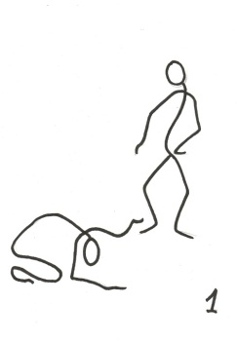 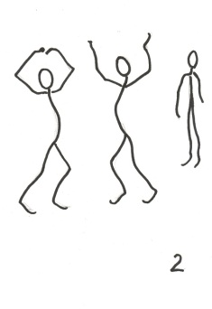 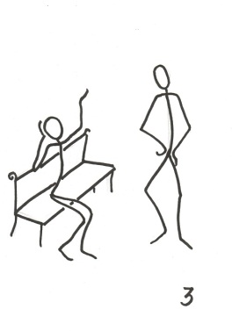 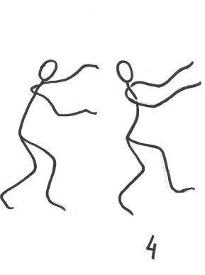

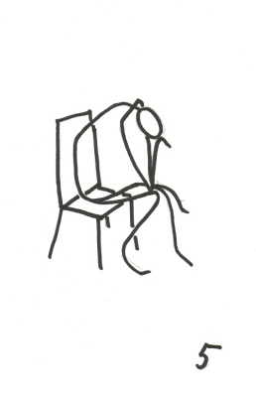 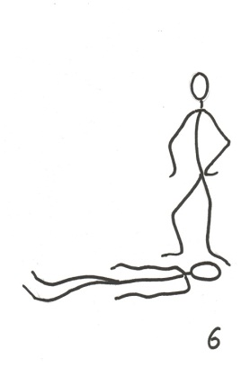 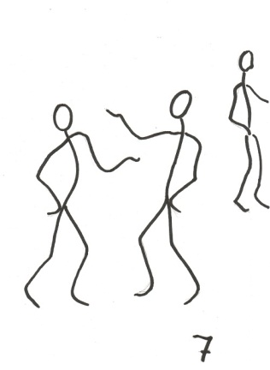 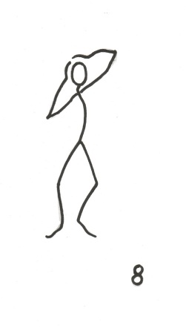

**Протокол обследования**

по методике «РАТ»

Испытуемый:__________________________________

Возраст:______________________________________

Самочувствие:_________________________________

Дата исследования:_____________________________

|  |  |  |  |
| --- | --- | --- | --- |
| № рис. | Кроткое содержание рассказа | Спонтанные комментарии | Примечания/  эмоции |
| **1** |  |  |  |
| **2** |  |  |  |
| **3** |  |  |  |
| **4** |  |  |  |
| **5** |  |  |  |
| **6** |  |  |  |
| **7** |  |  |  |
| **8** |  |  |  |

Заключение /Выводы / Рекомендации__________________________________________

____________________________________________________________________________________________________________________________________________________________________________________________________________________________________________________________________________________________________

Педагог-психолог _______ _____________________

**САТ (3-10)**

САТ состоит из 10 картинок, изображающих животных в различных ситуациях. (Вариант CAT с использованием рисунков с изображением человеческих фигур (САТ-Н) опубликован Беллак и Беллак, C.P.S. Inc., 1965). CAT следует пользоваться в обследовании детей обоего пола преимущественно в возрасте от 3 до 10 лет. Изучение личности в целом и взаимодействии, социальном окружении. Помогает увидеть личностные проблемы ребенка, его конфликты, динамику побуждений, влияний семьи.

10 картинок – изображений животных.

**Инструкция. «**Мы сейчас поиграем, я покажу картинки, а ты посмотришь и составишь рассказ по ним.»

В ходе разрешаются побуждающие вопросы: Расскажи о животном? Что было перед этим? Что делают? О чем разговаривают? Можно поощрять, можно прерывать, можно помогать (так это или так? Это или это?)

**Главное** подсказкой не подводить на определенную тему, соблюдать последовательность.

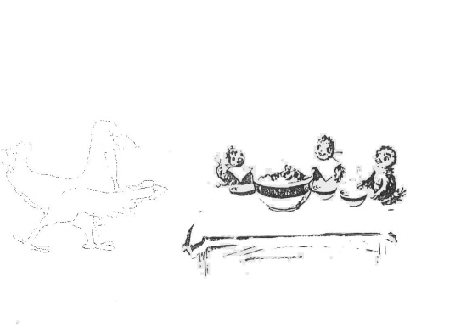***Рисунок №1. Цыплята сидят за столом, на котором большая миска с едой. В стороне большой цыпленок, очертания его размыты.***

Темы ответов вращаются вокруг еды, показывая, насколько родители ребенка удовлетворяют его потребности в питании. Проблемы соперничества с братьями и сестрами проявляются в рассказах о том, кто и сколько еды получил, кто лучше себя ведет и т.п. Еда может рассматриваться как награда, соответственно, лишение ее — как наказание. Выявляются общие оральные проблемы и связанные с ними проблемы удовлетворения или фрустрации, проблемы приема пищи и др.

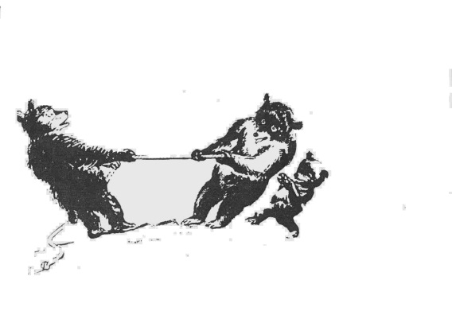 ***Рисунок №2. Медведь тянет канат в одну сторону, а другой медведь вместе с медвежонком тянут канат в противоположном направлении.***

В данном случае важно отметить, с кем ребенок идентифицирует тот персонаж, который оказывается вместе с ним (если он вообще с кем-то заодно) — с отцом или с матерью. Может обнаружиться наличие серьезной борьбы, сопровождающейся страхом перед агрессией, или проявятся собственные агрессивные тенденции ребенка или его стремление к автономии. В более благоприятном случае этот рисунок может восприниматься как игра (перетягивание каната, например). Иногда канат может быть сам по себе предметов внимания, например, когда речь идет о разрыве каната в процессе игры и страхе перед последующим наказанием. Канат может символизировать мастурбацию, а разрыв каната - страх перед кастрацией.

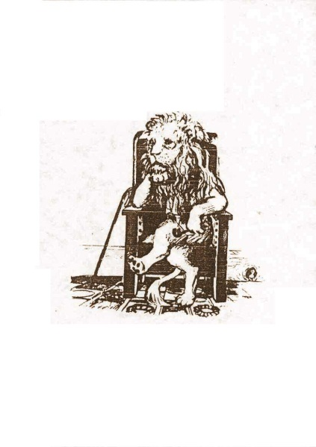

***Рисунок №3. Лев с трубкой и тростью, сидящий в кресле; в нижнем правом углу маленький мышонок вылезает из норки***

Обычно лев воспринимается как фигура отца, символами которой являются трубка и трость. Трость может также восприниматься как орудие агрессии или способствовать восприятию отца как старого, беспомощного, которого никто не боится, что обычно относится к явлениям психологической защиты. Если во льве ребенок видит сильную, мощную фигуру, то следует уточнить, воспринимается ли сила этого персонажа как великодушная или грозящая опасностью.

Мышонок воспринимается большинством детей как персонаж, с которым они себя идентифицируют. В этом случае — при ловкости мышонка и благоприятных обстоятельствах — он может оказаться более сильным. С другой стороны, он может быть полностью во власти льва. Некоторые дети идентифицируют себя со львом, что свидетельствует о нарушении идентификационного процесса, смешении ролей, конфликте между зависимостью и автономией и т.п.

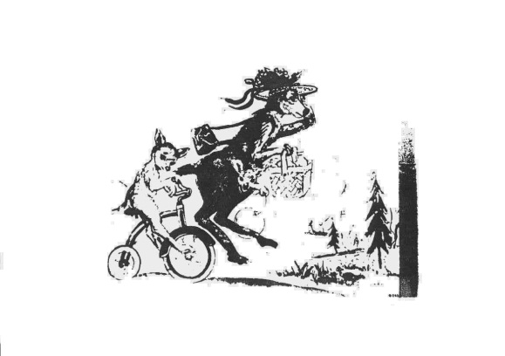

***Рисунок №4. Кенгуру со шляпкой на голове, несущая корзинку с бутылкой молока; в ее сумке кенгуренок с воздушным шариком; на велосипеде едет кенгуренок постарше.***

Обычно этот рисунок вызывает темы связанные с соперничеством по отношению к братьям и сестрам, или у некоторых — происхождения детей. В обоих случаях часто выявляется отношение к матери. Иногда испытуемый, являющийся в действительности старшим ребенком в семье, идентифицирует себя с грудным кенгуренком, выказывая тем самым стремление к регрессии, чтобы быть поближе к матери, С другой стороны, ребенок, который в действительности младший в семье, может идентифицировать себя со старшим кенгуренком, подчеркивая при этом стремление к независимости и главенству. Корзинка может вызвать темы, связанные с питанием. Иногда может возникнуть также тема бегства от опасности: наш опыт подсказывает, что это может быть связано с бессознательным страхом в сфере взаимоотношений отца и матери, проблем пола, беременности и др.

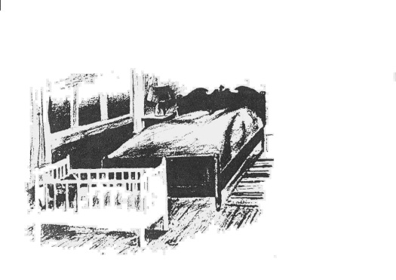

***Рисунок №5. Затемненная комната с большой кроватью на заднем плане; колыбель с двумя медвежатами на переднем плане.***

Обычно возникают рассказы на «ведущую тему» (primal scene) с различными вариациями. Ребенок рассказывает о том, что происходит между его родителями в постели. В этих рассказах у некоторых детей отражаются догадки, наблюдения, чувство стыда, эмоциональная вовлеченность. Наличие двоих медвежат в колыбели способствует возникновению темы совместных манипуляции и изучения детьми друг друга.

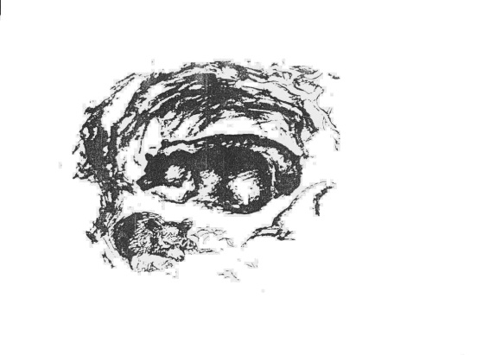

***Рисунок №6. Затемненная пещера с двумя размытыми фигурами медведей на заднем плане. На переднем плане лежит медвежонок.***

Как и рисунок №5, этот рисунок вызывает преимущественно рассказы, касающиеся «ведущей» темы. Рисунок используется как дополнение к рисунку №5, т.к. практический опыт показал, что зачастую рисунок №6 значительно усиливает воздействие предыдущего рисунка и выявляет даже то, что оставалось скрытым. Иногда может также проявиться обычная ревность ребенка к одному из родителей. В ответах на рисунки N-5 или №6 могут также выявиться проблемы, связанные с мастурбацией в постели.

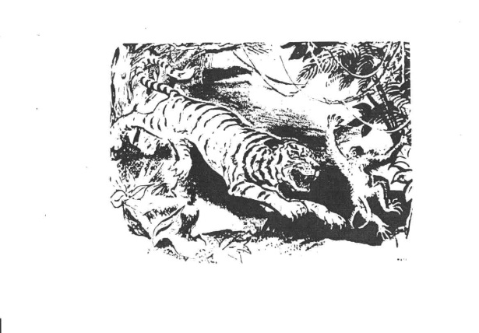***Рисунок №7. Разъяренный тигр гонится за убегающей от него обезьяной.***

В рассказах, составленных по этой картинке, проявляются страх перед агрессией и способы его преодоления. Часто проявляется уровень тревоги. Он может быть настолько, высоким, что ребенок откажется составлять рассказ по рисунку, или при мощных защитных механизмах (или достаточно нереалистических) ребенок составит нейтральный рассказ. Обезьяна может даже обижать тигра. В рассказах о животных легко проецируется боязнь или желание кастрации.

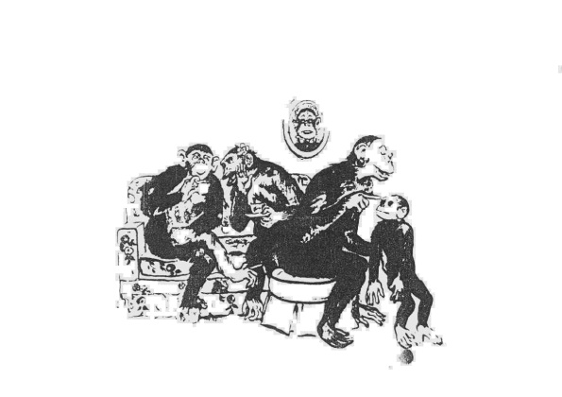

***Рисунок №8. Две взрослые обезьяны сидят на диване и пьют чай из чашек. Одна взрослая обезьяна сидит на подушке, разговаривая с детенышем обезьяны (на переднем плане).***

В рассказах, составленных по этому рисунку, часто отражается роль, которую ребенок играет в семье. Описание «главной» обезьяны (находящейся на переднем плане) в качестве отца или матери важно для нас, т.к. характеризует восприятие ребенком родителей в зависимости оттого, какой называется обезьяна - добродушной или запрещающей, подавляющей. Чайные чашки могут иногда вызывать оральные темы.

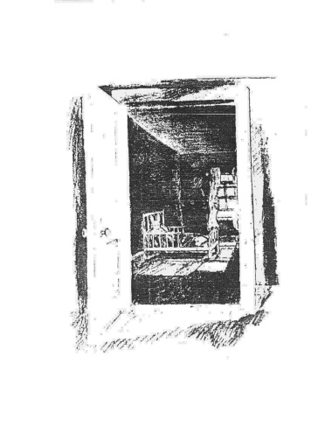

***Рисунок №9. Из освещенной комнаты через открытую дверь видна темная комната, в которой стоит детская кроватка. В ней сидит кролик и смотрит, что происходит за открытой дверью,***

Обычно рассказы по рисунку №9 составляются на темы страха темноты, страха оставаться одному, быть покинутым родителями, любопытства к тому, что происходит в соседней комнате.

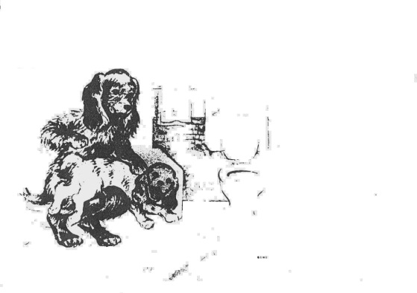***Рисунок №10. Щенок лежит на коленях у взрослой собаки; обе собаки* — с *неопределенными, маловыразительными чертами. Собаки размещаются на переднем плане ванной комнаты.***

Рисунок вызывает рассказы на темы «преступления и наказания», выявляя некоторые нравственные концепции ребенка. Часты рассказы об обучении пользоваться туалетом, а также о мастурбации. В рассказах по этому рисунку чаще, чем по другим, проявляются регрессивные тенденции.

**СМОТРИМ:**

**Основная тема** рассказа указывает на характер ребенка, на взаимоотношения личности и окружающей среды.

Находят ли доминирующие потребности удовлетворение или они фрустрируются и результат – конфликт такого взаимоотношения.

Добивался ли герой успеха или терпит поражение

Какие темы конкретные возникают, если темы повторяются от картинки к картинке, то эта тема прорабатывается (тема страха, одиночества, любви, приятия и неприятия)

**Средства защиты**: бегство, пассивность, агрессия, устная договоренность, отказ.

Анализ – насколько успешна эта защита.

**Главные герои** (считается персонаж, с которым идентифицирует себя) Обычно это тот персонаж, в котором ребенок заинтересован, чьи мысли и чувства изображены наиболее подробно, это тот персонаж, о котором составлен рассказ).

**Формальные признаки идентификации с героем:**

- эмоциональная насыщенность

- прямое обращение к собственному опыту

- употребление прямой речи

- привлечение в рассказ моментов, не вытекающих из картинки. Как правило персонаж того же пола и возраста.

**Трудности при определении главного героя**

- идентификация смещается с одного персонажа на другой, что может рассматриваться как неустойчивость представления о себе

- идентификация сразу с двумя персонажами. Если это «-» и «+» персонажи, то можно говорить о существовании противоположных тенденций в самом ребенке

- идентификация может отсутствовать

**Представления ребенка о теле, облике, социальной роли**.

VIII Главные потребности и побуждения героев:

Ребенок проецирует свои личностные потребности:

- непосредственно

- частично

- полностью противоположно

**Дополнительное введение в рассказ лиц, объектов, обстоятельств**, свидетельствующих о значимости разрабатываемой темы или пропущенные лица, объекты, обстоятельства 🡪 этот факт интерпретируется как защита от того, с кем связаны отрицательные эмоции

**Представление ребенка об окружающем мире**

- враждебность

- опасного

- дружелюбного (взаимоотношения с окружающими детьми)

Кого считают родителями, братом, сестрой 🡪 адекватность идентификации

Рассматриваются лица с той позиции, как ребенок рассматривает других детей 🡪 партнерство, сотрудничество, помогает или зовет на помощь или смотрит нейтрально.

**Интерпретация времени**

Если рассказ про прошлое, то у ребенка неблагополучно. Если о будущем, то стремление выйти из этой ситуации. Если настоящее – нейтральная окрашенность.

**Нагрузочность**

1) Отказ работать с картинкой когда возникает? – если 1ая, то это ситуативно, если 2, 3 и т.д.

2) Как держит картинку: - на беспокойство – теребит, крутит

3) Формальность описания (просто перечисление деталей)

4) Детализация (тревожность ребенка) 🡪 уход (мышка, портрет)

5) Я такую картинку видел в мультике 🡪 стремление отгородиться от травмирующей ситуации

Многое зависит от нас (мимика, жесты, интонация и т.д.)

Протокол подробно весь рассказ с его высказываниями, паузами, где останавливается, речь, поведение, руки, глаза.

**Протокол обследования**

по методике «САТ»

Цель исследования:________________________________________________

Испытуемый:__________________________________

Возраст:______________________________________

Самочувствие:_________________________________

Дата исследования:_____________________________

|  |  |  |
| --- | --- | --- |
| № рис. | Кроткое содержание рассказа/Спонтанные комментарии | Примечания/эмоции |
| **1** |  |  |
| **2** |  |  |
| **3** |  |  |
| **4** |  |  |
| **5** |  |  |
| **6** |  |  |
| **7** |  |  |
| **8** |  |  |
| **9** |  |  |
| **10** |  |  |

Заключение /Выводы / Рекомендации

_____________________________________________________________________________________________________________________________________________________________________

Педагог-психолог _______ _____________________